Полещенкова Елена Николаевна
педагог дополнительного образования высшей категории.
Муниципальное бюджетное учреждение дополнительного образования «Станция юных техников»
г. Уссурийск

КУЩЕНКОВ ВИКТОР КАПИТОНОВИЧ. ТРУДНОЕ СЧАСТЬЕ.
Люди приходят и уходят, оставляя за собой след своей жизни. Не важно, будет он значительным или лёгким, еле заметным, главное, чтобы человек оставил после себя что-то хорошее, светлое, за что ему будут благодарны потомки. Великая Отечественная война уходит всё дальше. Почти не осталось живых свидетелей этого события. Их дети слышали скупые рассказы своих матерей и отцов. И только этот мостик, да ещё архивные документы могут рассказать нам о наших родственниках. Из капелек жизни таких людей складывается история страны. Память о них должна остаться. Забывая и не ценя прошлого, мы можем потерять свои корни, страну.
Наш герой - Кущенков Виктор Капитонович, мой дед. Родился он в Астрахани, но значительная часть жизни прошла на Дальнем Востоке. Патриот своей Родины, умелый, умный, весёлый, романтичный и скромный, он не считал свою жизнь особенной. Но на таких скромных людях и держится земля, строиться государство.
Виктор Капитонович родился 19 сентября 1919 году в г. Астрахань. В 7 месяцев он лишился отца, Капитона Фёдоровича, и мать, Зоя Алексеевна, осталась одна с 6 детьми на руках (Наталья, Михаил, Александра, Анна, Павел, Виктор). Это было очень трудное время для всей страны.
Виктор пошёл работать в 14 лет. Сначала на элеваторе, в то время его называли «просорушка», затем на судоремонтном заводе.
Будучи совершеннолетним, он уехал на Дальний Восток, в город Уссурийск (Ворошилов) к старшему брату Михаилу, устроился работать в ДЕПО, закончил курсы водителей и получил права.
В 1938 году был призван в Красную армию, служил артпулемётным мастером, и уже должен был демобилизоваться, но началась Великая Отечественная Война, которая нарушила все планы. Виктор остался служить на границе г. Имана (Дальнереченск) в составе 81 отделения пулеметной роты. Он служил орудийным мастером до августа 1944 г. Был правой рукой командира, честно нёс службу, организовывал творческую работу в части. Сам сочинял стихи, рисовал, немного играл на гитаре.
В 1943 г. Виктор встретил Марию. Познакомились на танцах, обратил внимание на девушку в самой белой кофточке. Она только закончила школу и работала телеграфисткой, профессия была очень востребована в это тяжёлое время. За работу Мария Фёдоровна была награждена медалью за доблестный труд во время ВОВ. В 1944 г. году Виктор был переброшен на Западный фронт служить в 219 танковую бригаду, которая занималась ремонтом бронетехники. На перроне собрались его друзья и любимая девушка солдаты, жители города.
Оркестр играл «Прощание Славянки». В вагоне Виктор ехал и думал, что могут убить. Но знал, что и от него зависит судьба страны. Знаменитое стихотворение Константина Симонова писали в своих письмах любимым, матерям, сёстрам сотни тысяч бойцов с фронта.
В трудные военные дни Виктор веселил бойцов: читал наизусть стихи Пушкина, Есенина, Симонова, Твардовского, рассказывал анекдоты, цитировал главы любимых книг. Особенно нравились произведения Ярослава Гашека «Похождения бравого солдата Швейка», Владимира Арсеньева «Дерсу Узала». И, конечно, бойцам помогала песня. Любимыми песнями нашего героя были А. Фатьянова «Ничего не говорила», «Вот мчится тройка почтовая», «На позицию девушка провожала бойца».
Средняя дочь Виктора, Татьяна, вспоминает, что отец рассказывал, как их отряд в Польше столкнулся с врагами. Боеприпасов не было. Поляки струсили, но Виктор громко крикнул «Готовься к бою!». Враги отступили. За находчивость Виктору была присвоена награда, но в связи с тем, что их часть перебросили и большой неразберихой, награда героя не нашла. Медаль «За отвагу» Виктор получил за то, что их бригада под огнём противника ремонтировала орудия, которые вышли из строя. Запчастей не хватало, приходилось снимать детали с подбитых танков на поле боя. Хранится медаль у внука Павла. Этой наградой бойцы гордились больше, чем орденами. Так говорил Виктор. Виктор прошёл дорогами войны Украинских фронтов, освобождал Польшу. Войну закончил в Берлине в звании старшего сержанта. Медаль «За победу над Германией» хранится у внука Александра.
Но служба не закончилась. Виктор остался в Германии в составе Советских войск для охраны порядка в городе Потсдаме. Виктор Капитонович любил рассказывать о том, когда их часть приглашали на вечеринки, он отказывался, говорил: «У меня Мариичка есть». Познакомился с жителями города, среди них была семейная пара Эмма и Макс Нойманн, которые осуждали фашизм и были благодарны Советской армии за освобождение их от «коричневой чумы».
В 1946 г. закончилась служба и Виктор вернулся в Иман, женился на Марии и в 1948 г. родилась дочь Валентина, затем Татьяна. Татьяна вспоминает: когда они были маленькими, отец рассказывал им сказки Пушкина наизусть. Игрушки в то время были роскошью. Когда отец вечером сидел около приоткрытой печки и вырезал ножом что-то из дерева, маленькие Таня и Валя стояли рядом. Отец лукаво сказал, что делает инструменты. Когда девочки увидели акробата, который двигался, когда сжимались палочки, восторгу не было предела.
Несмотря на 4 класса образования, познания Виктора были весьма обширны. Благодаря любознательности, любви к чтению, великолепной памяти он все время повышал уровень своих знаний. В 1946 году, когда Виктор нёс службу в Германии, был такой факт. Один из друзей Виктора был студентом Московского университета, где лекции читал знаменитый Вышинский. Этот студент ночью на посту пересказывал Виктору курс лекций по экономике, философии. Когда взрослые дочери приезжали с занятий, он их «экзаменовал» примерно такими понятиями: «Что такое деньги-товар?», цитаты из трудов Маркса и Энгельса «Бытие определяет сознание», говорит дочь Татьяна, впервые они услышали это от отца.
В 1956 г. было открыто месторождение алмазов в Якутии. Нужны были рабочие, чтобы строить дороги в г. Мирный. Виктор с друзьями приехал в Мухтую. Сначала жили в землянке, продукты доставляли пароходом по реке Лене в сушёном виде.
Виктор работал шофёром-рейсовиком на автобазе «Якуталмаз».
Однажды, зимой перевозил груз, машина сломалась, пришлось накрыть мотор своим полушубком. Виктор сильно заболел, но следуя рекомендациям врача, проявляя огромную силу воли, встал на ноги. А воля была большая. Виктор курил всю жизнь, но когда врачи сказали бросить, положил коробку на шкаф и сказал: «Что я не солдат? Брошу».
Через год приехала жена с детьми. На вокзале, вспоминает Валентина, мы, ребятишки (с детьми семьи Белодед), нашли кулечек конфет «Чио-чио-сан». Всем досталось по конфетке. В Якутии попробовали «московское печенье» - вафли. В городе Ленске родилась 3 дочь Кущенковых - коренная якутянка, названная в честь реки Леной.
Виктор совершал рейсы г. Мирный, г. Айхал, г. Удачный.
Мария работала в 4 столовой, варила борщи. На её обеды заранее занимали очередь, узнавали, когда её смена. За доблестный труд она получила орден «Знак Почета».
В 1975 г пенсионерами супруги (Виктор очень любил это слово) приехали в Дальнереченск, но прожили там не долго. Виктор настоял переселиться в Астрахань, на свою родину. Мария и Виктор были разными людьми. Она - спокойная, домашняя, земная. Он - романтичный, импульсивный. Видимо поэтому стихотворения, написанные Виктором, не сохранились. Тем не менее любовь их была настоящей. Синие глаза Марии завораживали даже когда она была уже не молодой, больной женщиной.
Виктор пережил жену ненадолго. Тромб в ноге. Оказался в больнице. Боли страшные, а он смешил медсестер: «Что я не солдат?».
Эти люди не считали свою жизнь героической. Она была похожа на сотни тысяч других жизней советских людей.
Их внуки гордятся ими и благодарят за мирное небо над головой.
Теперь, когда были открыты архивы, были найдены документы о награждении Виктора. Приказ 16 марта 1945 г. №06/н о награждении личного состава танковой Кременчугской Краснознаменного ордена Кутузова бригады, орденом «Красная звезда». Сороковым в этом списке стоит имя старшего сержанта Кущенкова Виктора Капитоновича, шофера-слесаря роты технического обеспечения.

ПРИЛОЖЕНИЕ
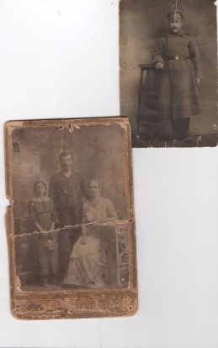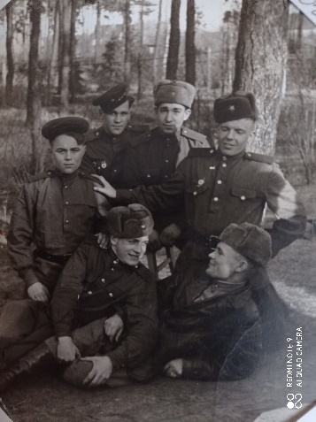
- Родители Виктора Капитоновича 2. Фронтовые фотографии

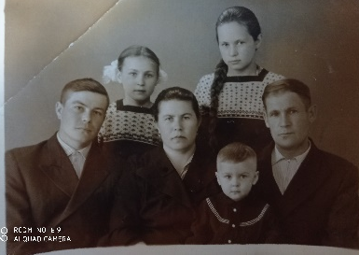
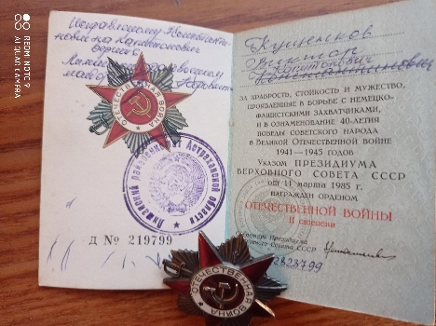
3. Орден Отечественной Войны 4. Семья Виктора Капитоновича
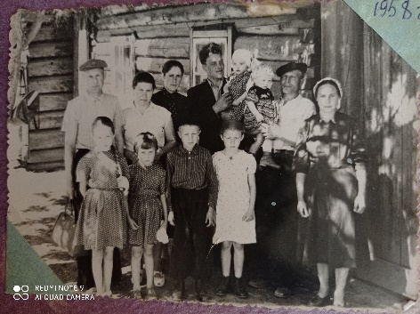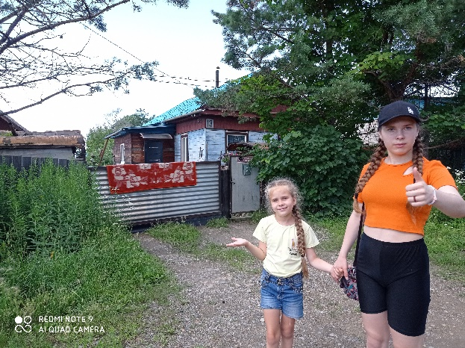
5. Семьи, приехавшие в Якутию 6. Дом Кущенковых в Дальнереченске

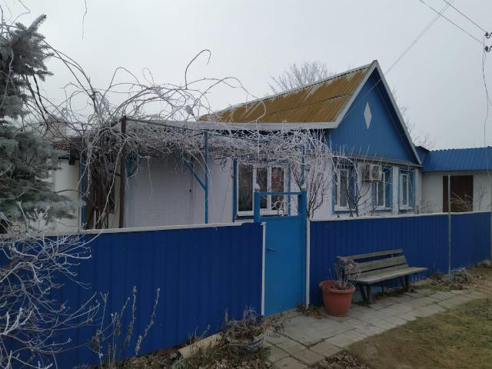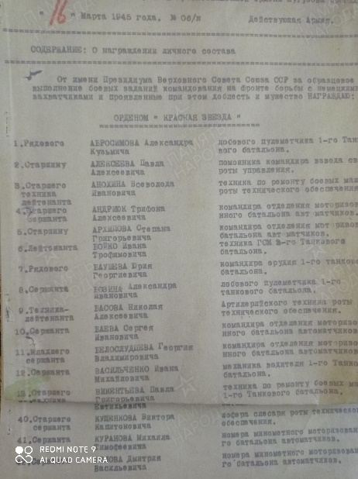
7. Дом Кущенковых в Лимане 8. Приказ о награждении орденом

